Л А Б О Р А Т О Р Н А Я Р А Б О Т А 1

МИКРОСТРУКТУРНЫЙ АНАЛИЗ

Визуальное изучение строения поверхности объектов без специальных увеличительных средств называют макроанализом, а наблюдаемую при этом структуру – макроструктурой.
Микроструктурным (металлографическим) анализом называют метод исследования поверхности металлов и сплавов с помощью оптических (металлографических) микроскопов, позволяющих наблюдать объекты при увеличении до 2000 раз. Структура поверхности металлических объектов выявляемая при этом называется микроструктурой.
С помощью микроструктурного анализа, или просто микроанализа, изучают следующие параметры микроструктуры: форму, размер и строение зерен; фазовый состав сплавов; глубину покрытий; распределение неметаллических включений и т.д.
Микроструктурный метод весьма информативен, надежен и прост, поэтому широко распространен в практике, как технического контроля качества металлических изделий, так и исследований металловедческого характера.

Формирование изображения в оптическом микроскопе

Изображение микроструктуры получают в отраженном свете, который несет информацию о поверхностном микрорельефе исследуемой поверхности объекта. Неровности на поверхности образца (например, следы механической обработки – микроцарапины) рассеивают падающий свет и при наблюдении в микроскоп выглядят темными. На рис.1.1 показана схема формирования изображения полированной поверхности образца (а) и поверхности с микроцарапинами (б).
В практике классического микроанализа чаще исследуются специально подготовленные образцы, называемые металлографическим шлифом (микрошлифом), а также изломы.
В тех случаях, когда требуется определить абсолютный размер зерна, структурной составляющей (однородный участок сплава) и др., используют окуляры с вкладышами, на которых нанесена шкала (окулярная линейка), и объект – микрометр, представляющий собой пластинку со стеклянной вставкой, на которой нанесена шкала. Объект – микрометр устанавливают на предметный столик микроскопа и совмещением шкал объект – микрометра и окулярной линейки определяют цену деления шкалы последней. Далее совмещением шкалы окулярной линейки и интересующего участка определяют его размер.

3
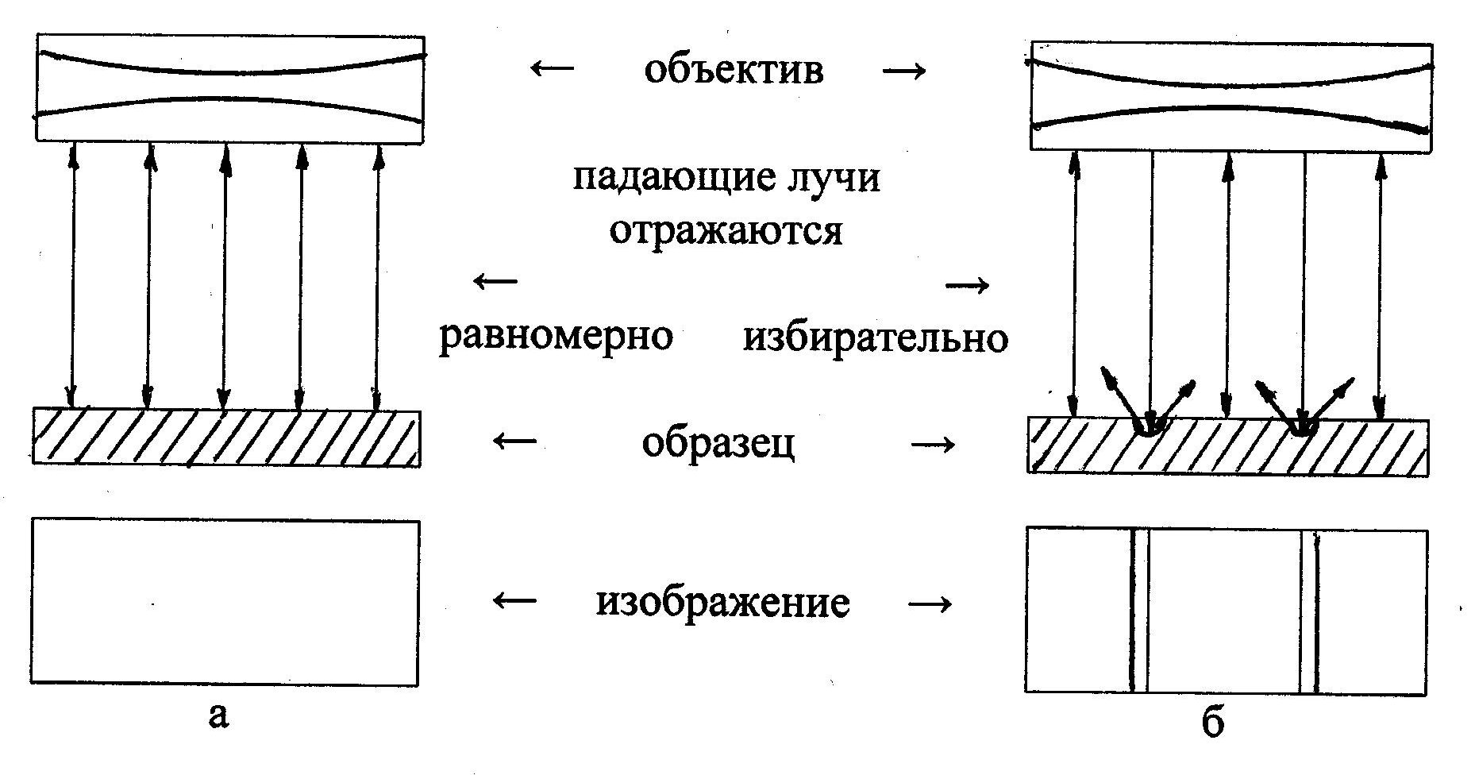 Рис. 1.1. Схема формирования изображения в оптическом микроскопе

Приготовление шлифов

Микрошлиф – небольшой образец (часть исследуемого объекта, детали), имеющий подготовленную для изучения микроструктуры поверхность. Место вырезки образца определяется целью исследования.
Выбранную поверхность образца шлифуют на наждачном круге или вручную на наждачной бумаге (шкурке). В последнем случае шкурку располагают на стекле или ровной плите, а образец перемещают возвратно-поступательно с легким прижатием. Направление шлифования на перпендикулярное меняют при переходе на более мелкую шкурку (например, с №120 на №240), добиваясь при этом полного устранения рисок от предыдущего шлифования.
Для полного устранения рисок поверхность образца обрабатывают на полировальном станке, вращающийся в горизонтальной плоскости диск которого обтянут специальным материалом (тонкое сукно, фетр). Круг при полировке периодически поливают водой с абразивным веществом (чаще всего – окись хрома). Полирование считается законченным, когда поверхность образца приобретает зеркальный блеск и на ней даже под микроскопом не видно рисок и царапин.
Приготовление микрошлифов образцов малых размеров производится в оправках, в которые заливают образцы серой, акром или легкоплавким сплавом, или струбцинах.
Для создания поверхностного микрорельефа, отражающего внутреннее строение объекта исследования, поверхность образца подвергают химическому травлению. При этом режимы травления подбирают таким образом, чтобы получить наиболее развитый

4
микрорельеф. Наиболее часто в качестве химического реактива при травлении микрошлифов углеродистых сталей используют 4%-ный раствор пикриновой или азотной кислоты в этиловом спирте.
При травлении микрообъемы металла непосредственно вблизи границ зерен растворяются реактивом в значительно большей степени, чем тело зерна. Поэтому на месте границ зерен формируются канавки, рассеивающие падающий свет и, следовательно, выглядящими при наблюдении в микроскоп темными (рис. 1.2).

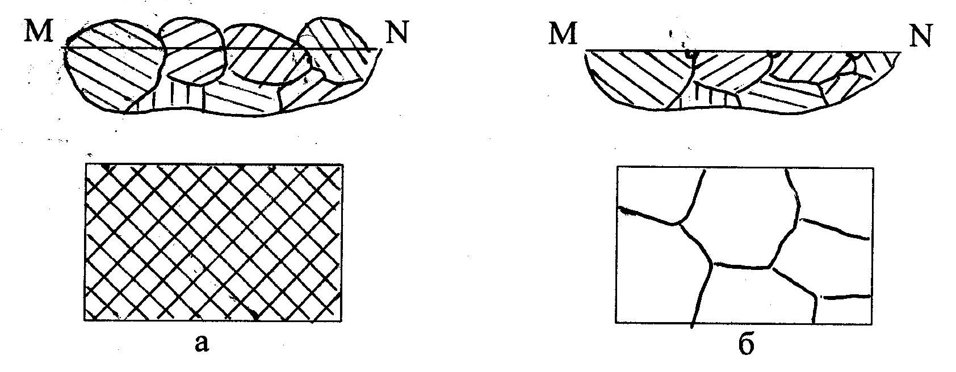
Рис. 1.2. Схематическое увеличенное изображение
поверхности неполированного образца (а)
и микрошлифа после травления (б); MN –
плоскость шлифа

Сплавы могут быть однофазными – все зерна имеют одинаковое кристаллическое строение и одинаковый химический состав. Двухфазные сплавы состоят из двух типов зерен (структурных составляющих), каждый из которых имеет индивидуальную кристаллическую решетку, характерный для него химический состав, различную химическую травимость. При анализе микрощлифа можно не только установить тип сплава (см. рис.1.3), но и дать характеристику микроструктуры (например, зернистая или оболочковая и др.).
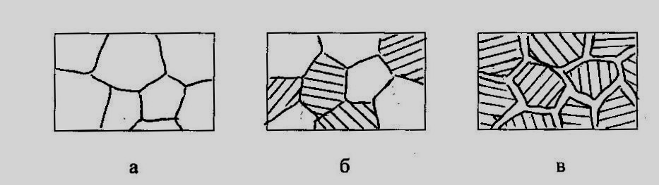

Рис. 1.3. Разновидности объемного строения сплавов: а – однофазная; б, в – двухфазная; а, б – зернистая; в – оболочковая

5
Определение объемной доли фазы в сплаве

Для определения объемной доли фазы или структурной составляющей в сплаве на изучаемый участок микрошлифа с помощью окулярной линейки последовательно «наносят» несколько секущих линий (АВ), как показано на рис.1.4 на примере феррито-перлитной структуры.

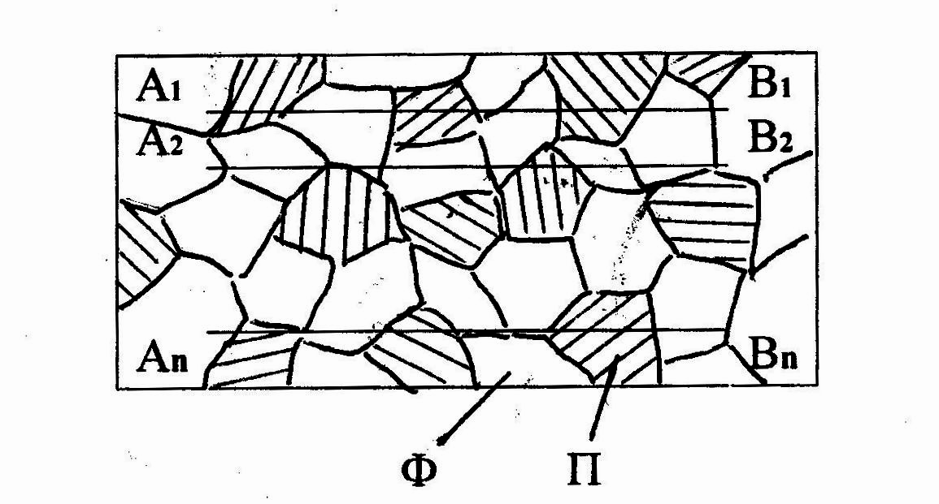
Рис. 1.4. Нанесение секущих линий на микрошлиф
стали с феррито - перлитной структурой
(феррит – светлые зерна; перлит – темные,
с полосчатым рельефом зерна)

Вдоль секущей А1В1 в мм или относительных единицах измеряют длину линии, проходящей по ферриту (Lф1), и длину линии, проходящей по перлиту (Lп1). После первого измерения передвигают предметный столик микроскопа так, чтобы повторить измерение вдоль следующей секущей А2В2 и т.д.
Обычно проводят 5…10 измерений и полученные данные заносят в таблицу 1.1.

Таблица 1.1

Определение объемной доли феррита и перлита

№  п/п | Секущая  линия | Lф¿ | Lп¿ | Ф | П
№  п/п | Секущая  линия | Длина линии, дел. шкалы |  | Объемная доля, %
1. | А1В1
2. | А2В2
n. | АnВn
Среднее значение

6
Объемную долю фаз рассчитывают по формуле:

Σ Lф¿ Σ Lп¿
Ф(%) = ––––––– · 100; П(%) = ––––––– · 100.
n · LAB n · LAB

ЗАДАНИЕ

1. Изучить и освоить теоретическую часть.
2. Ознакомиться с устройством оптического микроскопа и методикой приготовления микрошлифов.
3. Изучить микроструктуру 1 – 2 образцов и зарисовать её.
4. Определить объёмную долю фаз для заданного сплава.

